Vanuit de HBR-commissie

Onweer in de baan

3 september 2023

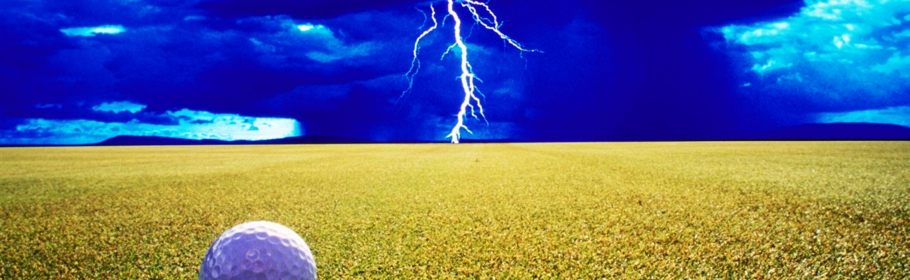

Het onheilspellende geluid van donder wanneer we ons geliefde spelletje spelen doet ons vaak, terecht, schrikken. Het lijkt erop dat we tegenwoordig ook veel meer met onweer worden geconfronteerd dan vroeger. Het is dan des te belangrijker om te weten wat te doen als we in de baan te maken hebben met onweer. Onze marshals hebben onderstaand protocol geschreven waarin adviezen worden gegeven hoe wel en niet te handelen in voorkomende situaties. Dit protocol is op het Golfcentrum deel van onze website te vinden onder ‘Baaninformatie’.

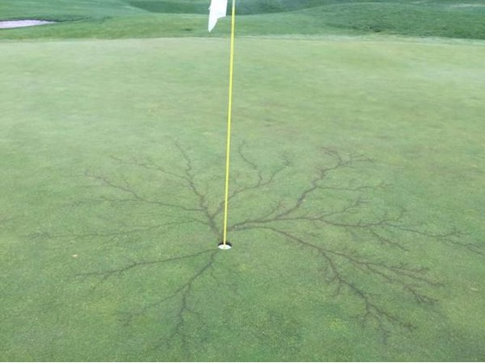

Blikseminslag op de vlaggenmast waarbij het doorstromen van de bliksem in de grond duidelijk zichtbaar werd.

PROTOCOL Hoe u moet handelen bij dreigend, naderend onweer:

Als er onweer nadert, doet u er verstandig aan het spel meteen te onderbreken en niet te wachten tot het onweer te dicht is genaderd.
NIET SPELEN BIJ ONWEER
De mogelijkheid hierbij is het vaststellen of het onweer op veilige afstand is.
Bekend is de flits-klap meetmethode. Begin secondes te tellen na elke bliksemflits, en
ga door tot de donderklap komt. De geluidssnelheid is 340 m/sec dus als je 10 seconden telt tussen een bliksemflits en een donderklap, was de afstand 3.4 km. Bedenk hierbij dat die afstand ook verticaal of schuin naar boven kan zijn. Als de bliksem overslaat tussen twee wolken recht boven je hoofd op 3.4 km hoogte, duurt het ook 10 sec. De volgende ontlading kan recht naar beneden zijn! In het algemeen gaat de bliksem niet schuiner dan 45 graden.
Men kan weer gaan spelen als het tijdverschil groter is dan 10 sec. en men er zeker van is dat het onweer voorbij is getrokken.
Er is nog een indicatie: als je haar recht overeind gaat staan is het elektrisch veld in je buurt zo sterk, dat de kans op inslag in de buurt aanzienlijk is.
De spelers in de baan zijn zelf verantwoordelijk voor hun veiligheid en als er een marshal aanwezig is, kan hij of zij de spelers daarbij ondersteunen.
Probeer dan zo snel mogelijk het clubhuis, een schuilhut, overige schuillocaties of uw auto te bereiken, zie o.a. plattegrond op de scorekaart.
Laat uw golfkar altijd op een flinke afstand staan en neem geen paraplu mee, niet alleen omdat deze metalen delen zou kunnen bevatten, maar ook omdat u daarmee uzelf tot hoogste raakpunt zou kunnen maken.
Als u toch door onweer wordt overvallen, kunt u eigenlijk maar één ding doen:
ver van uw golfkar hurken met de armen om de benen geslagen en met de voeten bij elkaar om het contact met de grond zo klein mogelijk te maken.
Het contact met de grond moet zo klein mogelijk zijn in verband met stroomverspreiding door blikseminslag. Ga dus nooit op de grond liggen.
Vermijd tijdens onweer de volgende riskante plaatsen:
- Vrijstaande solitaire bomen
- het open veld
- bosranden
- waterhazards
De marshal en/of wedstrijdleiding besluiten in nauw overleg dat het golfspel wordt onderbroken.
U wordt gewaarschuwd door de marshal en/of wedstrijdleiding d.m.v. een geluidsignaal op de toeter, aanhoudende toon.
Na het voorbij trekken van het onweer, wordt d.m.v. een geluidsignaal op de toeter, korte tonen, het golfspel weer hervat.

Let wel dat de marshal en/of wedstrijdleiding in een buggy, net zo kwetsbaar is/zijn als een speler in de baan.

Mocht je overigens een wedstrijd spelen, dan is het zinvol om te weten dat je volledig in je recht staat als je de wedstrijd onderbreekt omdat je van mening bent dat er sprake is van gevaar. Regel 5.7a zegt daarover het volgende:

Een speler mag stoppen met spelen als hij redelijkerwijs van mening is dat er blikseminslag dreigt, maar hij moet dit zo snel mogelijk melden aan de Commissie (=wedstrijdleiding). Doe je dat laatste niet, dan is de speler gediskwalificeerd.

